Môn học: Lập trình Web

LAB 03

PHP & MySQL

Mục tiêu
- Hiểu biết ngôn ngữ PHP được dùng để hiện thực ứng dụng Web ở phía Server Side.
- Sử dụng được các hàm cơ bản có sẵn trong thư viện PHP (sử dụng phiên bản 7.0 trở lên).
- Hiểu biết về HTML Form và dùng chương trình PHP để nhận và xử lý dữ liệu được gởi từ HTML Form.
- Hiểu biết về hệ quản trị CSDL MySQL và cách sử dụng công cụ PHPMyAdmin (có sẵn trong XAMPP).
- Sử dụng các hàm trong PHP cơ bản dùng để giao tiếp với CSDL MySQL.
- Hiểu biết về kỹ thuật AJAX và cách sử dụng kỹ thuật AJAX để yêu cầu dữ liệu từ Server.
- Hiểu biết thư viện jQuery (thư viện Javascript): cấu trúc, các phương thức cơ bản, sự kiện,...
- Hiện thực AJAX sử dụng thư viện jQuery.

Các bước thực hiện
Chú ý: các file liên quan đến bài Lab và tài liệu tham khảo được đặt trong thư mục “refs”
- Phần 1

Tìm hiểu ngôn ngữ PHP
- PHP (Hypertext Preprocessor) là một ngôn ngữ lập trình kịch bản mã nguồn mở phổ biến, thường được dùng để hiện thực ứng dụng Web ở phía Server Side.
- Sinh viên xem lại cách viết một chương trình bằng ngôn ngữ PHP (khai báo biến, hàm, cách sử dụng các cấu trúc cơ bản,…) tại trang web:
http://www.w3schools.com/php

Các hàm PHP thông dụng
  - Bước 1: Copy thư mục PHP_examples trong thư mục bài Lab 3 vào thư mục Web Root (xem lại cách thức cài đặt Webserver ở bài Lab 1).
  - Bước 2: Mở trình duyệt Web, nhập đường dẫn thực thi file index.php trong thư mục PHP_examples.
Ví dụ: http://localhost/PHP_examples/index.php
- Bước 3: Xem thông tin và chạy thử các hàm thông dụng trong ngôn ngữ PHP được liệt kê ở menu bên trái.
- Tham khảo: PHP-Cheat-Sheet.pdf

PHP & HTML Form
  - Bước 1: Copy thư mục Forms_Example trong thư mục bài Lab 3 vào thư mục Web Root.
  - Bước 2: Mở trình duyệt Web, nhập đường dẫn để gọi thực thi các file: form_get.php, form_post.php, form_upload.php
  - Bước 3: Nhập dữ liệu để chạy chương trình, xem mã nguồn các file trên để tìm hiểu cách thức dùng chương trình PHP để nhận và xử lý dữ liệu từ HTML Form.

- Bài tập phần 1

Bài 1. (thư mục phan1_bai1) In các biểu thức và giá trị của biểu thức ra màn hình trình duyệt dựa vào các biến đã được khai báo sẵn trong chương trình. Cụ thể, trong mã nguồn của chương trình, tạo các biến như sau (chỉ sử dụng số trong khai báo biến, không dùng trong các lệnh echo):
$x=10;
$y=7;
Kết quả xuất ra màn hình trình duyệt sẽ là:
10 + 7 = 17
10 - 7 = 3
10 * 7 = 70
10 / 7 = 1.4285714285714
10 % 7 = 3
Bài 2. (thư mục phan1_bai2) Dùng ngôn ngữ PHP, tạo 1 hàm với đầu vào là một số nguyên dương, xuất ra thông điệp khác nhau cho mỗi trường hợp dựa trên phần dư của số nguyên đó khi chia cho 5, dùng cấu trích switch. Cụ thể:
- Phần dư bằng 0, xuất thông điệp: “Hello”
- Phần dư bằng 1, xuất thông điệp: “How are you?”
- Phần dư bằng 2, xuất thông điệp: “I’m doing well, thank you”
- Phần dư bằng 3, xuất thông điệp: “See you later”
- Phần dư bằng 4, xuất thông điệp: “Good-bye”

Bài 3. (thư mục phan1_bai3) Viết chương trình PHP xuất ra màn hình tất cả các số lẻ trong khoảng từ 0 đến 100.
a. Dùng vòng lặp for
b. Dùng vòng lặp while

Bài 4. (thư mục phan1_bai4) Dùng 2 vòng lặp lồng nhau để xuất ra màn hình một bảng (table) như bên dưới

1 | 2 | 3 | 4 | 5 | 6 | 7
2 | 4 | 6 | 8 | 10 | 12 | 14
3 | 6 | 9 | 12 | 15 | 18 | 21
4 | 8 | 12 | 16 | 20 | 24 | 28
5 | 10 | 15 | 20 | 25 | 30 | 35
6 | 12 | 18 | 24 | 30 | 36 | 42
7 | 14 | 21 | 28 | 35 | 42 | 49

Bài 5. (thư mục phan1_bai5) Xây dựng một ứng dụng web đơn giản cho phép người dùng quản lý công việc, theo yêu cầu như bên dưới:
- Hiện thực các tính năng thêm, xem, sửa và xóa các mục công việc.
- Dữ liệu sẽ được lưu trữ trong một tệp tin (ví dụ: tasks.txt) để thực hành các thao tác I/O.
- Hiển thị danh sách công việc thành nhiều trang (mỗi trang gồm tối đa 10 công việc).
- Tính năng cho phép tìm kiếm công việc bằng từ khoá.
- Sử dụng CSS Framework (bất kỳ) để thiết kế giao diện.
A. Cấu trúc Tệp tin
- index.php: Chứa toàn bộ logic và giao diện người dùng.
- tasks.txt: Tệp tin để lưu trữ danh sách công việc (mỗi công việc một dòng, hoặc lưu dưới dạng JSON).
B. Gợi ý
- Khởi tạo Dữ liệu:
  - Sử dụng file_exists() để kiểm tra xem tasks.txt có tồn tại không. Nếu không, tạo tệp trống hoặc với dữ liệu ban đầu.
  - Sử dụng file_get_contents() để đọc toàn bộ nội dung tệp.
- Đọc và Giải mã:
  - Lưu mỗi công việc một dòng trong tasks.txt, dùng explode("\n", ...) để tạo mảng công việc.
- Xử lý Thêm Công việc (POST):
  - Kiểm tra isset($_POST['new_task']) và !empty($_POST['new_task']).
  - Làm sạch đầu vào: Dùng trim(), htmlspecialchars() để bảo mật cơ bản.
  - Thêm vào mảng: Dùng array_push().
- Xử lý Xóa Công việc (GET hoặc POST):
  - Khi hiển thị danh sách, thêm một liên kết/nút xóa với tham số (ví dụ: ?action=delete&id=X).
  - Kiểm tra isset($_GET['id']) và is_numeric($_GET['id']).
  - Dùng array_splice($tasks, $id, 1) để xóa mục ở chỉ mục (index) đã cho.
- Lưu Dữ liệu:
  - Sau khi thêm hoặc xóa, chuyển mảng công việc trở lại định dạng lưu trữ.
  - Lưu thông tin mỗi công việc một dòng, dùng implode("\n", $tasks).
  - Ghi vào tệp: Dùng file_put_contents('tasks.txt', $data_to_save).

Bài 6. (thư mục phan1_bai6) Dựa trên chương trình đã hiện thực ở bài Lab 02: Hiện thực một máy tính cơ bản sử dụng HTML Form và PHP, hỗ trợ các phép tính cơ bản (cộng, trừ, nhân, chia, luỹ thừa, nghịch đảo), các giá trị được người dùng nhập vào thông qua HMTL Form.

Bài 7. (thư mục phan1_bai7) Dựa trên chương trình đã hiện thực ở bài Lab 02: Hiện thực một Form đăng kí thành viên đơn giản, yêu cầu những thông tin dưới đây từ người sử dụng:
- First name (chuỗi từ 2-30 kí tự).
- Last name (chuỗi từ 2-30 kí tự).
- Email (theo định dạng email: <sth>@<sth>.<sth>).
- Password (chuỗi từ 2-30 kí tự, dùng phần tử password trong HTML Form).
- Birthday (ngày, tháng, năm. Dùng phần tử select).
- Gender (nam, nữ, không xác định. Dùng phần tử radio).
- Country (dùng phần tử select, có một số lựa chọn: Vietnam, Australia, United States, India, Other).
- About (phần tử textarea, giới hạn 10000 kí tự).
- Nút Submit và Reset.

Yêu cầu:
  - Tất cả các dữ liệu nhập từ người dùng đều phải được kiểm tra sử dụng ngôn ngữ PHP theo yêu cầu cho mỗi trường liệt kê ở trên.
  - Hiển thị thông báo lỗi trong trường hợp người dùng nhập dữ liệu không đúng quy định.
  - Hiển thị thông điệp “Complete!” trong trường hợp tất cả dữ liệu người dùng nhập đều đúng quy định.

- Phần 2

Tìm hiểu công cụ PHPMyAdmin
- phpMyAdmin là một công cụ nguồn mở miễn phí được viết bằng PHP dự định để xử lý quản trị của MySQL thông qua một trình duyệt web. Nó có thể thực hiện nhiều tác vụ như tạo, sửa đổi hoặc xóa bỏ cơ sở dữ liệu, bảng, các trường hoặc bản ghi; thực hiện báo cáo SQL, quản lý người dùng và cấp phép. (wikipedia.org).
- Trong trường hợp cài đặt web server sử dụng XAMPP, để mở công cụ PHPMyAdmin, chúng ta có thể mở trình duyệt web và nhập vào địa chỉ URL:
http://localhost/phpmyadmin
- Tham khảo cách sử dụng công cụ PHPMyAdmin và một số truy vấn SQL cơ bản ở file đính kèm: Intro_to_MySQL_PHPMyAdmin.pdf
- Các câu truy vấn SQL cơ bản tham khảo ở W3Schools
https://www.w3schools.com/sql/

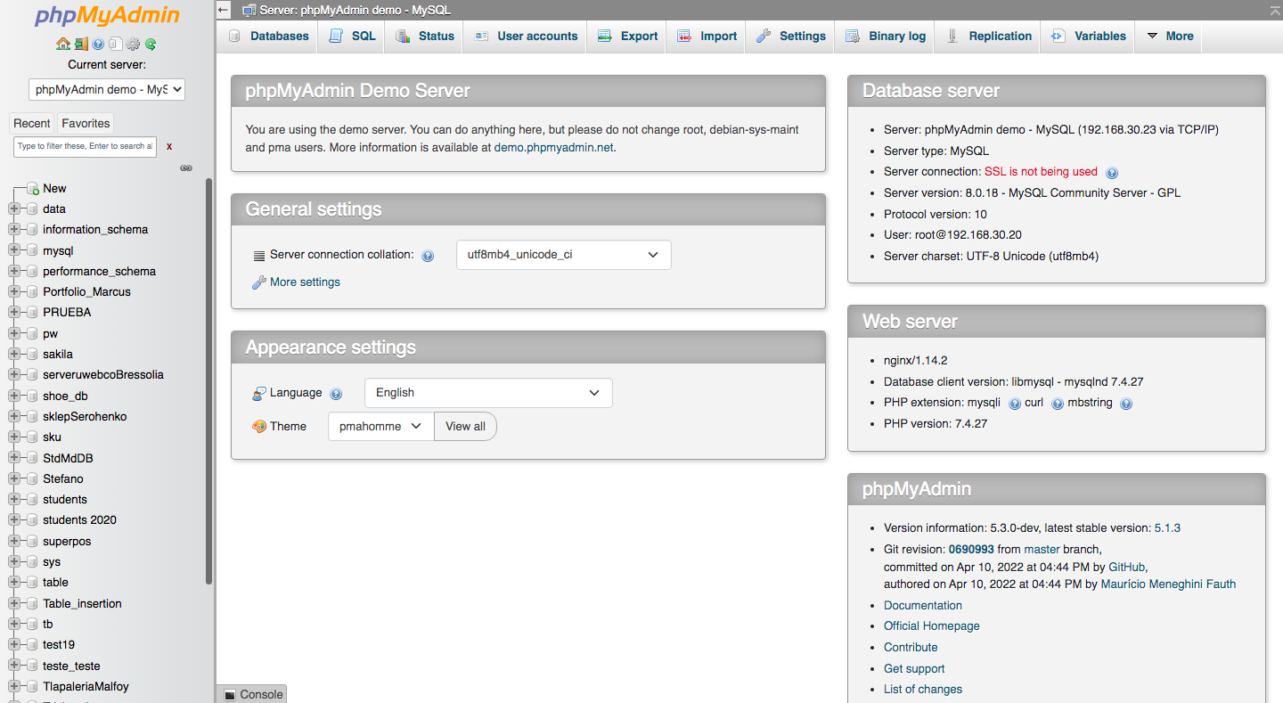

Các hàm PHP cơ bản giao tiếp với CSDL MySQL
  - Kể từ phiên bản PHP5 trở đi chúng ta có thể kết nối với MySQL bằng cách sử dụng một trong hai thư viện chính đó là:
    - MySQLi (i là chữ viết tắt của Improved)
    - PDO (PHP Data Objects)
  - Tham khảo cách truy vấn dữ liệu từ CSDL MySQL bằng 2 thư viện MySQLi và PDO và các ví dụ ở địa chỉ:
http://www.w3schools.com/php/php_mysql_connect.asp

Tìm hiểu kỹ thuật AJAX
- AJAX (tiếng Anh: "Asynchronous JavaScript and XML" - nghĩa là "JavaScript và XML không đồng bộ") là công nghệ phát triển web được sử dụng để tạo các ứng dụng web động. AJAX cho phép các trang web được cập nhật một cách không đồng bộ bằng cách trao đổi các lượng dữ liệu nhỏ với Server. Tức là AJAX giúp cập nhật các phần nhỏ trong trang web mà không cần tải lại toàn bộ trang web.
- Cách hiện thực AJAX bằng ngôn ngữ Javascript: xem mã nguồn tham khảo ở file ajax_general.php

Tìm hiểu thư viện jQuery
  - jQuery là một thư viện kiểu mới của JavaScript, được tạo bởi John Resig vào năm 2006 với một phương châm tuyệt vời: Write less, do more - Viết ít hơn, làm nhiều hơn.
  - jQuery làm đơn giản hóa việc truyền tải HTML, xử lý sự kiện, tạo hiệu ứng động và tương tác Ajax.
  - jQuery là một bộ công cụ tiện ích JavaScript làm đơn giản hóa các tác vụ đa dạng với việc viết ít code hơn. một số tính năng tối quan trọng được hỗ trợ bởi jQuery:
    - Thao tác DOM
    - Xử lý sự kiện
    - Hỗ trợ AJAX
    - Hiệu ứng
    - Gọn nhẹ
    - Được hỗ trợ hầu hết bởi các trình duyệt hiện đại − jQuery được hỗ trợ hầu hết bởi các trình duyệt hiện đại, và làm việc tốt trên IE 6.0+, FF 2.0+, Safari 3.0+, Chrome và Opera 9.0+
    - jQuery hỗ trợ CSS3 Selector và cú pháp XPath cơ bản.
- Tìm hiểu cách sử dụng thư viện jQuery cơ bản ở link:
http://api.jquery.com/

Hiện thực AJAX sử dụng thư viện jQuery
- Tham khảo mã nguồn hiện thực AJAX dùng thư viện jQuery ở file: ajax_jquery.php
- Tham khảo cách sử dụng AJAX bằng thư viện jQuery:
- $.ajax(): Perform an asynchronous HTTP (Ajax) request.
https://api.jquery.com/jquery.ajax/
- $.load() : Load HTML From a Remote URL and Inject it into the DOM
http://api.jquery.com/load/
- $.getJSON(): Retrieve JSON from a Remote Location
http://api.jquery.com/jQuery.getJSON/
- $.getScript(): Load JavaScript from a Remote Location, then execute it.
http://api.jquery.com/jQuery.getScript/
- $.get(): Make GET Requests
http://api.jquery.com/jQuery.get/
- $.post(): Make POST Requests
http://api.jquery.com/jQuery.post/

- Bài tập phần 2
Bài 1. (thư mục phan2_bai1) Cho một CSDL MySQL đã được export trong file shop.sql (trong thư mục refs của bài Lab), dùng công cụ PHPMyAdmin để import CSDL này vào hệ quản trị CSDL MySQL trên máy thực hành. Sinh viên cần chụp ảnh màn hình các bước thực hiện và cho vào trong file Word (bai1.docx) để nộp.

Các bước thực hiện:
- Bước 1: Import file shop.sql vào hệ quản trị CSDL MySQL sử dụng công cụ PHPMyAdmin (Tab Import)
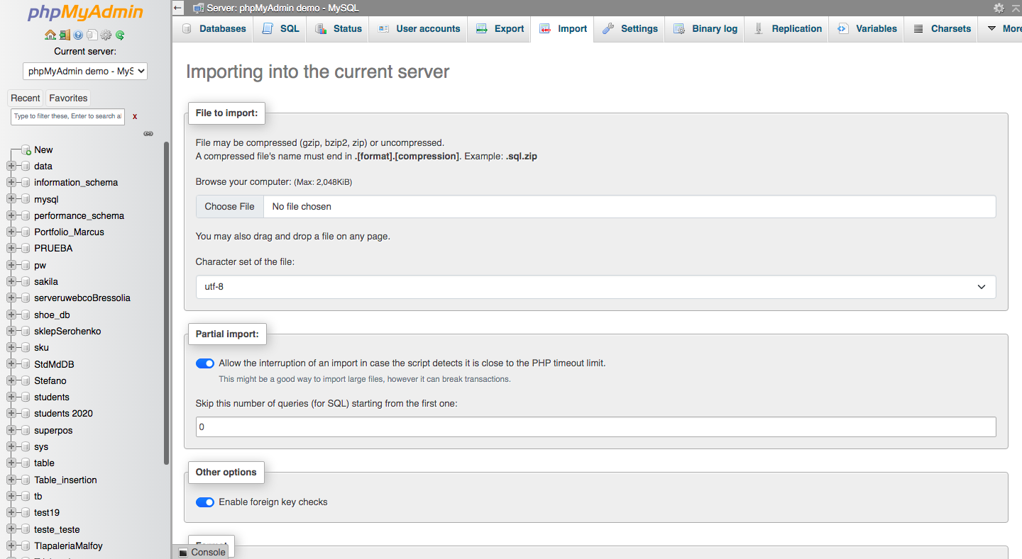

- Bước 2: Thiết lập field id của bảng products thành AUTO_INCREMENT (tự động tăng), khi chúng ta chèn một hàng mới vào bên trong bảng thì field này sẽ tự động được gán giá trị (giá trị sẽ tự động tăng thêm một sau mỗi hàng được chèn vào bảng): chọn bảng products, vào Tab Structure, sau đó chọn cột cần chỉnh sửa.

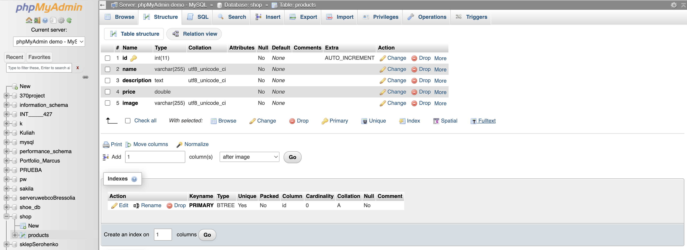

Bài 2. (thư mục phan2_bai2) Viết chương trình sử dụng ngôn ngữ PHP và các thư viện giao tiếp SQL (mysqli hoặc PDO) để hiện thực các yêu cầu sau đây:
- Sử dụng lại giao diện trang web đã thiết kế ở bài 2 (phần 1), đã thiết kế trong bài Lab 02.
- Viết chương trình PHP kết nối với CSDL MySQL đã import ở bài 1 để lấy thông tin sản phẩm và hiển thị lên giao diện, bao gồm:
  - Trang hiển thị danh sách sản phẩm (list.php), sinh viên tự thiết kế giao diện hiển thị danh sách sản phẩm.
  - Trang hiển thị thông tin chi tiết sản phẩm (detail.php), khi người dùng nhấn chuột vào sản phẩm tương ứng ở trang danh sách (sử dụng giao diện bài 2 đã thiết kế trong Lab 02)
Bài 3. (thư mục phan2_bai3) Viết chương trình sử dụng HTML Form, ngôn ngữ PHP và các thư viện giao tiếp SQL (mysqli hoặc PDO) để hiện thực các tính năng sau đây:

a. (a.php) Tính năng liệt kê các dữ liệu có trong bảng products (hiển thị trong một bảng, HTML table). Tính năng tìm kiếm theo trường Title và Description bằng từ khoá, hỗ trợ phân trang cho bảng dữ liệu, mỗi trang hiển thị thông tin tối đa 10 sản phẩm.
b. (b.php) Tính năng thêm một record dữ liệu mới vào bảng products (dữ liệu được người dùng nhập vào từ form, các dữ liệu phải được kiểm tra theo đúng yêu cầu bằng ngôn ngữ PHP).
c. (c.php) Tính năng chỉnh sửa một record dữ liệu trong bảng products.
d. (d.php) Tính năng xoá một record dữ liệu khỏi bảng products, hỗ trợ tính năng xoá nhiều record một lúc.

Ghi chú kiểm tra dữ liệu đầu vào:
- id : số nguyên.
- name : kiểu chuỗi, độ dài từ 5 đến 40 kí tự.
- description : kiểu chuỗi, độ dài tối đa 5000 kí tự.
- price: kiểu số thực
- image: kiểu chuỗi, độ dài tối đa 255 kí tự.
- Gợi ý giao diện:

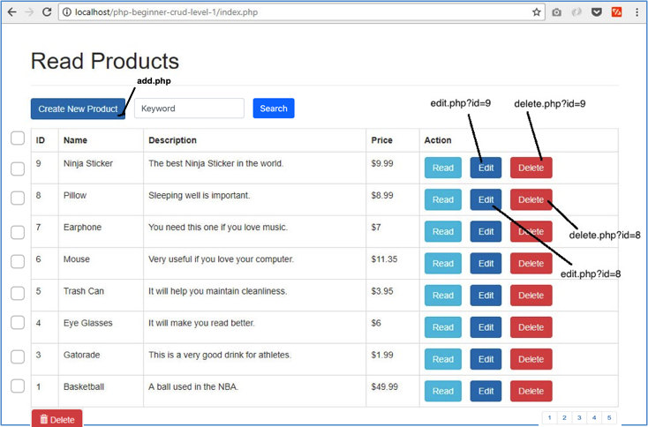

Bài 4. (thư mục phan2_bai4) Chỉnh sửa lại các tính năng đã hiện thực ở bài 3 sử dụng công nghệ AJAX (có thể ứng dụng thư viện jQuery đã được giới thiệu), tên các file mã nguồn đặt tương tự bài 3.

Cách thức nộp bài
- Bài Lab 03 bao gồm 2 phần:
  - Phần làm và nộp tại lớp (bài 1,2,3,4,5,6 của phần 1): sinh viên làm và nộp tại lớp tại mục “Bài nộp tại lớp (Lab 02)”, tạo thư mục MSSV chứa các thư mục bài làm (phan1_bai1, phan1_bai2, phan1_bai3, phan1_bai4, phan1_bai5, phan1_bai6), sau đó nén thư mục trên vào một file zip (<mssv>.zip) và nộp.
  - Phần bài nộp sau: sinh viên tạo thư mục MSSV chứa các thư mục bài làm của các phần còn lại, sau đó nén thư mục trên vào một file zip (<mssv>.zip) và nộp ở LMS: https://lms.hcmut.edu.vn/ trong trang của môn học tương ứng.
- Các bài nộp sai quy định sẽ không được tính điểm.
- Các bài làm giống nhau sẽ bị xem là gian lận và bị 0 điểm,
- Sinh viên theo dõi deadline nộp bài lab và nộp bài đúng hạn để được tính điểm, mọi trường hợp nộp bài trễ hạn sẽ không được giải quyết.
- Chỉ nhận bài nộp thông qua BKel, không nhận bài nộp qua email hay các hình thức khác.

--HẾT--

